**Temat : Poznajemy wklęsłe formy terenu.**

Bardzo ładne rysunki. Dzisiaj porozmawiamy o wklęsłych formach terenu.

Dzisiejsza notatka

1. Formy wklęsłe to: (poniżej dopisz ich definicję, podręcznik strona 142)

-doliny

-kotliny

2.

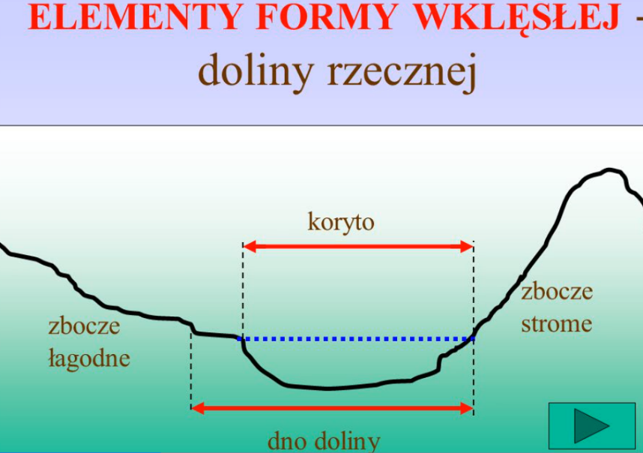

**Może łatwiej zapamiętasz - Ciężko chodzi się po zboczu bo można się zsunąć. Na dnie doliny rzeka wyżłobiła sobie koryto.**

3. Rozległe tereny zupełnie płaskie lub pofalowane to **równiny.**

Zadanie domowe: (przerysuj do zeszytu lub wydrukuj i wklej)

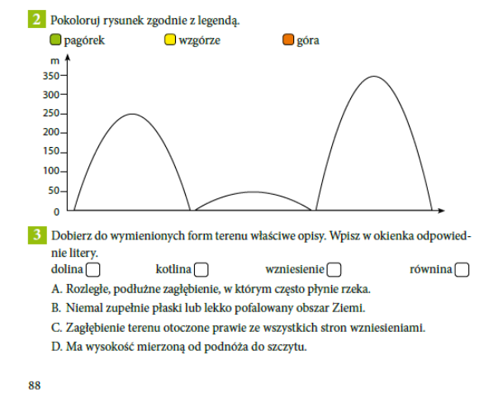

To już wszystko!!!!    
Jeśli masz jakieś pytania to napisz, zapytaj. Ale jeśli już wszystko zrozumiałe i uzupełnione, to ogromnie się cieszę i gratuluję!